МИНИСТЕРСТВО ЦИФРОВОГО РАЗВИТИЯ,
СВЯЗИ И МАССОВЫХ КОММУНИКАЦИЙ
Ордена Трудового Красного Знамени федеральное государственное бюджетное образовательное учреждение высшего образования
МОСКОВСКИЙ ТЕХНИЧЕСКИЙ УНИВЕРСИТЕТ СВЯЗИ И ИНФОРМАТИКИ
Кафедра «Интеллектуальные системы в управлении и автоматизации»

ЛАБОРАТОРНАЯ РАБОТА №5
по дисциплине «Методология научных исследований и история интеллектуальной автоматизации»
на тему:
«Анализ данных с помощью Curve Expert»
Вариант 4

Выполнила:
Ст. гр. МФБ2631
Гордеева Мария
Проверил:
профессор кафедры ИСУиА, д.т.н.
Рожков С.А.

Москва, 2026 г.

Цель работы:
Изучение программы Curve Expert 1.4.
Исходные данные (Приложение А, вариант 4):
X | 0 | 0,1 | 0,2 | 0,3 | 0,4 | 0,5 | 0,6 | 0,7 | 0,8 | 0,9 | 1,0 | 1,1
Y | 1,27 | 2,25 | 3,85 | 4,45 | 5,95 | 6,12 | 4,33 | 3,78 | 3,76 | 2,53 | 1,46 | 1,19
Программа CurveExpert 1.4 работает только под Windows и была недоступна, поэтому её действия (CurveFinder, Polynomial Interpolation, Apply Fit) воспроизведены в Python (листинг 1) с теми же моделями, формулами и критериями ранжирования: стандартная ошибка $S=\sqrt{∑{\left(y_{i}−{\hat{y}}_{i}\right)}^{2}/\left(n−p\right)}$ и коэффициент корреляции $r$. Проверка на данных примера методички (рис. 5.1–5.2, вариант 1) дала тот же порядок моделей и для Rational Function $S=0,37679$, $r=0,97967$, как на рис. 5.2. Скриншоты из CurveExpert можно вставить вместо рисунков 1–3 (см. инструкцию).
Ход работы:
1. Ввод данных. Значения X и Y введены в таблицу данных (12 точек).
2–3. CurveFinder. Выполнен поиск модели (Run CurveFinder → All On), порядок полинома — 4. Результаты ранжирования:
Rank | Регрессия | Модель | S | r
1 | Rational Function | y = (a + bx)/(1 + cx + dx²) | 0,4673 | 0,9720
2 | Reciprocal Quadratic | y = 1/(a + bx + cx²) | 0,5092 | 0,9624
3 | Gaussian Model | y = a·e^(−(x − b)²/(2c²)) | 0,5288 | 0,9594
4 | Sinusoidal Fit | y = a + b·cos(cx + d) | 0,5448 | 0,9617
5 | Polynomial Fit | полином 4-й степени | 0,5509 | 0,9658
6 | Quadratic Fit | y = a + bx + cx² | 0,7207 | 0,9231
7 | Logistic Model | y = a/(1 + b·e^(−cx)) | 1,4775 | 0,6152
8 | Gompertz Relation | y = a·e^{(−e}(b − cx)) | 1,4948 | 0,6031
9 | Exponential Association (2) | y = a(1 − e^(−bx)) | 1,6363 | 0,3910
10 | Saturation-Growth Rate | y = ax/(b + x) | 1,6781 | 0,3303
11 | Exponential Association (3) | y = a(b − e^(−cx)) | 1,6810 | 0,4421
12 | Bleasdale Model | y = (a + bx)^(−1/c) | 1,6992 | 0,4217
13 | Linear Fit | y = a + bx | 1,7361 | 0,2155
14 | Exponential Fit | y = a·e^(bx) | 1,7477 | 0,1834
15 | Modified Power | y = a·b^x | 1,7477 | 0,1834
16 | Reciprocal Model | y = 1/(a + bx) | 1,7543 | 0,1621
Модели Heat Capacity, Hyperbolic, Logarithm, Power не рассчитываются, так как содержат $1/x$ или $lnx$, а данные начинаются с $x=0$.
4. Лучшая модель (Info). Наилучшей признана рациональная функция:
$$y=\frac{a+bx}{1+cx+dx^{2}}, a=1,4800, b=1,7233, c=−3,1000, d=3,8129;$$
$S=0,4673$, $r=0,9720$.
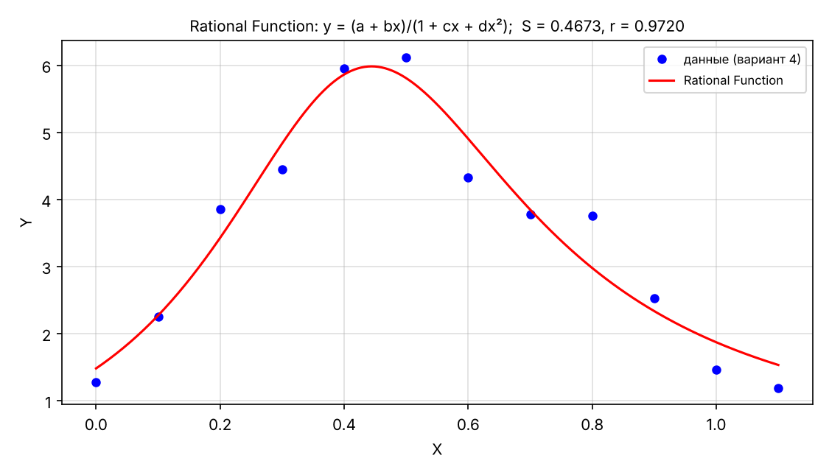
Рисунок 1 – Лучшая модель CurveFinder (Rational Function)
5. Интерполяция (Interpolate → Polynomial Interpolation → Info). Интерполяционный полином Лагранжа 11-й степени (12 узлов):
P(x) = 1,2700·10⁰ + (1,5606·10²)·x + (-4,8372·10³)·x² + (6,4189·10⁴)·x³ + (-4,5068·10⁵)·x⁴ + (1,8822·10⁶)·x⁵ + (-4,9529·10⁶)·x⁶ + (8,4163·10⁶)·x⁷ + (-9,2141·10⁶)·x⁸ + (6,2748·10⁶)·x⁹ + (-2,4178·10⁶)·x¹⁰ + (4,0269·10⁵)·x¹¹.
Полином проходит через все 12 точек ($S=0$, $r=1$), но между узлами колеблется (рис. 2).
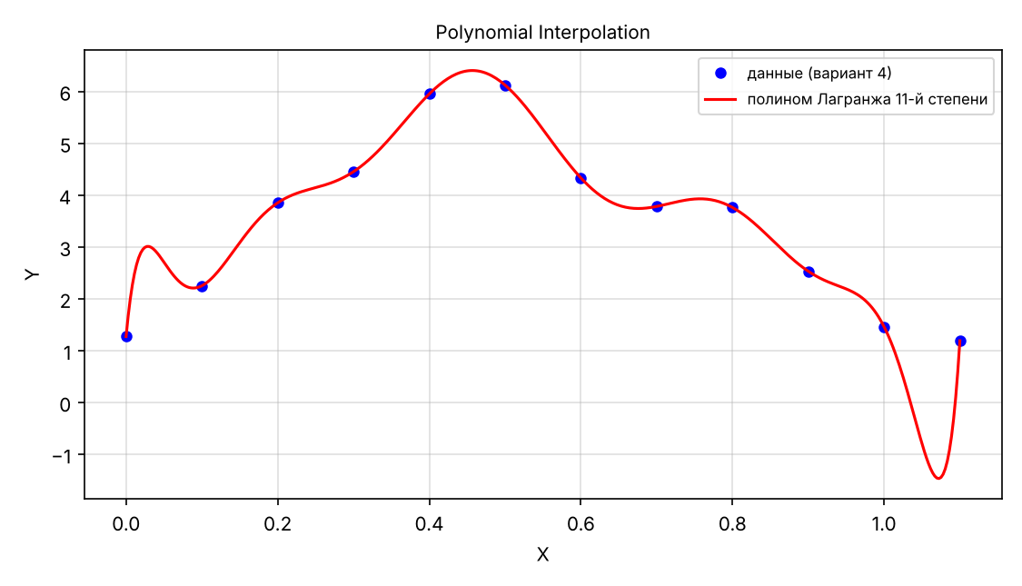
Рисунок 2 – Интерполяционный полином Лагранжа
6. Выбор модели пользователем (Apply Fit). Выбрана модель Gaussian Model, так как данные имеют один максимум:
$$y=a e^{−\frac{{\left(x−b\right)}^{2}}{2c^{2}}}, a=5,5650, b=0,4878, c=0,3099;$$
$S=0,5288$, $r=0,9594$ (3-е место в ранжировании).
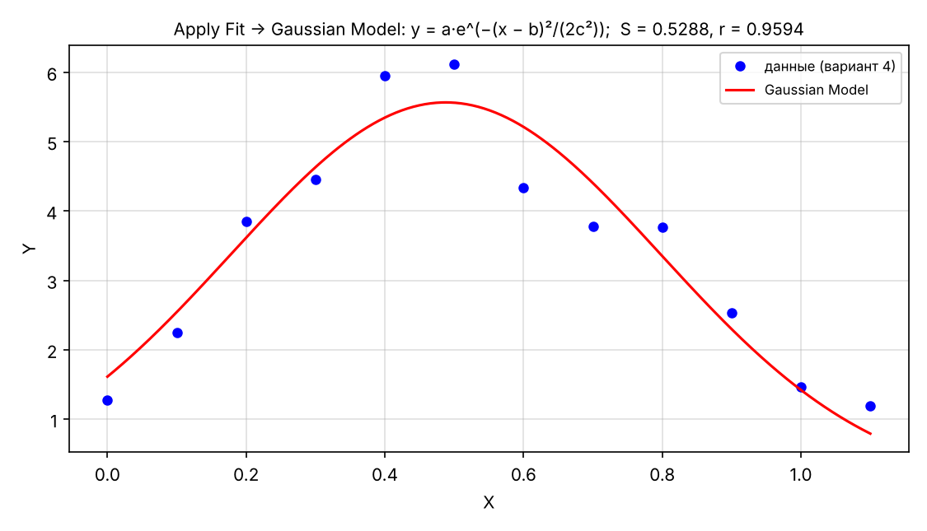
Рисунок 3 – Модель Gaussian Model, выбранная через Apply Fit
Вывод:
С помощью CurveFinder перебраны модели регрессии. Для данных варианта 4 лучшей оказалась рациональная функция ($S=0,467$, $r=0,972$). Близкие результаты дают Reciprocal Quadratic и Gaussian Model ($S≈0,51$–$0,53$), то есть модели с одним максимумом. Модели без максимума (линейная, экспоненциальная, логистическая) дают $S>1,4$. Квадратичная модель ($S=0,721$) совпадает с результатом ЛР2. Интерполяционный полином Лагранжа проходит через все точки, но из-за высокой степени (11) колеблется между узлами, поэтому для описания зависимости лучше подходит регрессионная модель.

Листинг 1 – Модели CurveExpert 1.4 и CurveFinder (ce.py)
"""Аналог CurveFinder из CurveExpert 1.4: подбор моделей и ранжирование по стандартной ошибке S."""
import numpy as np
from scipy.optimize import curve_fit
E = np.exp
MODELS = { # имя CurveExpert: (формула, функция, начальные значения)
'Linear Fit': ('y = a + bx', lambda x, a, b: a + b*x, [1, 1]),
'Quadratic Fit': ('y = a + bx + cx²', lambda x, a, b, c: a + b*x + c*x**2, [1, 1, 1]),
'Exponential Fit': ('y = a·e^(bx)', lambda x, a, b: a*E(b*x), [1, 0.1]),
'Modified Power': ('y = a·b^x', lambda x, a, b: a*np.abs(b)**x, [1, 1.1]),
'Exponential Association (2)': ('y = a(1 − e^(−bx))', lambda x, a, b: a*(1 - E(-b*x)), [5, 1]),
'Exponential Association (3)': ('y = a(b − e^(−cx))', lambda x, a, b, c: a*(b - E(-c*x)), [5, 1, 1]),
'Saturation-Growth Rate': ('y = ax/(b + x)', lambda x, a, b: a*x/(b + x), [5, 1]),
'Reciprocal Model': ('y = 1/(a + bx)', lambda x, a, b: 1/(a + b*x), [1, 0.1]),
'Reciprocal Quadratic': ('y = 1/(a + bx + cx²)', lambda x, a, b, c: 1/(a + b*x + c*x**2), [0.5, -1, 1]),
'Logistic Model': ('y = a/(1 + b·e^(−cx))', lambda x, a, b, c: a/(1 + b*E(-c*x)), [5, 1, 1]),
'Gompertz Relation': ('y = a·e^(−e^(b − cx))', lambda x, a, b, c: a*E(-E(b - c*x)), [5, 1, 1]),
'Bleasdale Model': ('y = (a + bx)^(−1/c)', lambda x, a, b, c: np.abs(a + b*x)**(-1/c), [1, 1, 1]),
'Sinusoidal Fit': ('y = a + b·cos(cx + d)', lambda x, a, b, c, d: a + b*np.cos(c*x + d), [3, 2, 5, -2.5]),
'Gaussian Model': ('y = a·e^(−(x − b)²/(2c²))', lambda x, a, b, c: a*E(-(x - b)**2/(2*c**2)), [6, 0.5, 0.3]),
'Rational Function': ('y = (a + bx)/(1 + cx + dx²)', lambda x, a, b, c, d: (a + b*x)/(1 + c*x + d*x**2), [1, 1, -1, 1]),
'Heat Capacity': ('y = a + bx + c/x²', None, None), # не определены при x = 0
'Hyperbolic Fit': ('y = a + b/x', None, None),
'Logarithm Fit': ('y = a + b·ln x', None, None),
'Power Fit': ('y = a·x^b', None, None),
}
def stats(y, yf, p):
n = len(y)
S = np.sqrt(np.sum((y - yf)**2) / (n - p)) # стандартная ошибка
r = np.sqrt(max(0, 1 - np.sum((y - yf)**2) / np.sum((y - y.mean())**2))) # коэф. корреляции
return S, r
def curvefinder(x, y, poly_order):
res = []
for name, (formula, f, p0) in MODELS.items():
if f is None:
continue
try:
with np.errstate(all='ignore'):
c, _ = curve_fit(f, x, y, p0=p0, maxfev=50000)
yf = f(x, *c)
if not np.all(np.isfinite(yf)):
continue
S, r = stats(y, yf, len(c))
res.append((name, formula, c, S, r, f))
except Exception:
pass
c = np.polyfit(x, y, poly_order)
S, r = stats(y, np.polyval(c, x), poly_order + 1)
res.append(('Polynomial Fit', f'полином {poly_order}-й степени', c[::-1], S, r,
lambda t, *cc: np.polyval(cc[::-1], t)))
return sorted(res, key=lambda q: q[3])
def lagrange(x, y):
"""Коэффициенты интерполяционного полинома Лагранжа (степень n−1) по возрастанию степеней."""
c = np.zeros(len(x))
for i in range(len(x)):
p = np.poly1d([1.0])
for j in range(len(x)):
if j != i:
p *= np.poly1d([1, -x[j]]) / (x[i] - x[j])
c += y[i] * p.coeffs[::-1]
return c
Листинг 2 – Выполнение работы (lab5.py)
import json
import numpy as np
import matplotlib
matplotlib.use("Agg")
import matplotlib.pyplot as plt
from ce import curvefinder, lagrange
# Вариант 4 (Приложение А)
x = np.round(np.arange(0, 1.2, 0.1), 1)
y = np.array([1.27, 2.25, 3.85, 4.45, 5.95, 6.12, 4.33, 3.78, 3.76, 2.53, 1.46, 1.19])
t = np.linspace(0, 1.1, 400)
# п. 2–4: CurveFinder, все модели, порядок полинома 4
res = curvefinder(x, y, 4)
for k, (name, formula, c, S, r, f) in enumerate(res, 1):
print(f"{k:2d} {name:28s} S = {S:.4f} r = {r:.4f} {formula} coef = {np.round(c, 5)}")
best = res[0]
# п. 5: интерполяционный полином Лагранжа (степень 11)
L = lagrange(x, y)
P = lambda s: np.polyval(L[::-1], s)
print("Lagrange coefs (a0..a11):", [f"{v:.4e}" for v in L])
print("max |P(x_i) - y_i| =", np.max(np.abs(P(x) - y)))
# п. 6: модель, выбранная вручную (Apply Fit) — Gaussian Model
gauss = [q for q in res if q[0] == 'Gaussian Model'][0]
def plot(fname, curve, label, title):
fig, a = plt.subplots(figsize=(7.5, 4.3))
a.plot(x, y, 'bo', ms=5, label='данные (вариант 4)')
a.plot(t, curve(t), 'r-', label=label)
a.set_title(title, fontsize=10); a.set_xlabel('X'); a.set_ylabel('Y')
a.grid(alpha=.4); a.legend(fontsize=8); fig.tight_layout(); fig.savefig(fname, dpi=150); plt.close(fig)
plot('best.png', lambda s: best[5](s, *best[2]), best[0],
f'{best[0]}: {best[1]}; S = {best[3]:.4f}, r = {best[4]:.4f}')
plot('lagr.png', P, 'полином Лагранжа 11-й степени', 'Polynomial Interpolation')
plot('gauss.png', lambda s: gauss[5](s, *gauss[2]), 'Gaussian Model',
f'Apply Fit → Gaussian Model: {gauss[1]}; S = {gauss[3]:.4f}, r = {gauss[4]:.4f}')
json.dump({'rank': [(q[0], q[1], [float(v) for v in q[2]], float(q[3]), float(q[4])) for q in res],
'lagr': [float(v) for v in L]}, open('res5.json', 'w'), ensure_ascii=False, indent=1)

